Doplňte zásoby koenzymu Q10
ODBORNICE VYSVĚTLUJE, PROČ PO TÉTO LÁTCE VAŠE PLEŤ TOUŽÍ A JAK JI POUŽÍVAT
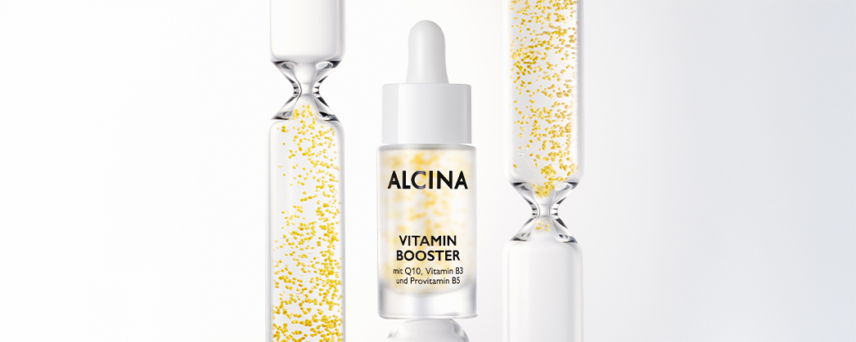
Koenzym Q10 – složka, která se nachází v mnoha pleťových krémech, sérech a dalších kosmetických produktech. Proč ji ale vůbec vyhledávat a jaké jsou její benefity? A jak ji správně používat a kombinovat? Zeptali jsme se kosmetičky a školitelky ALCINA Academy Veroniky Sládkové.

Jaké jsou hlavní přínosy koenzymu Q10 pro pleť?
Hlavní výhodou koenzymu Q10 je, že je to tělu vlastní enzym, který se v pleti přirozeně tvoří sám. Tělo jej tak velmi dobře snáší. Má antioxidační účinky, tudíž pleť chrání před působením volných radikálů, a je důležitý pro obranyschopnost pokožky. Buňkám dodává velké množství energie a působí tak na pleť jako vzpruha. Také podporuje tvorbu kolagenu a elastinu a zabraňuje tím předčasnému stárnutí pokožky.
Jak a kdy přípravky s koenzymem Q10 nejlépe používat?
Po přípravcích s koenzymem Q10 sáhnu vždy, když potřebuji pleti dodat dávku energie a nový impuls – například po zátěži v podobě vystavení intenzivnímu slunci (po létě nebo dovolené u moře), ale třeba i po nemoci nebo velkém stresu. Je velice dobře kombinovatelný s přípravky s SPF a s dalšími antioxidanty, jako je vitamin E, A a C. Teď je na tyto účinné látky ideální období, protože pleť potřebuje nabrat sílu na nadcházející studené dny.

Tipy na produkty s koenzymem Q10 ze sortimentu ALCINA:
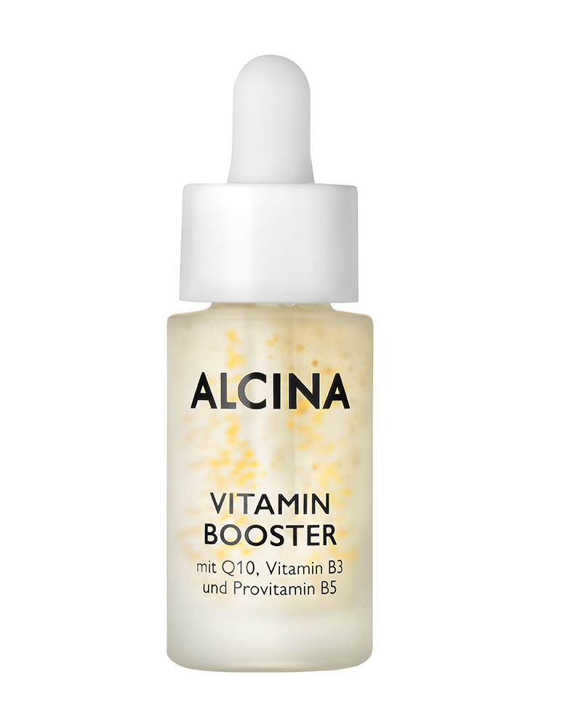
Vitamin Booster
Zjemnění a vyhlazení pleti, zlepšení její struktury a rozzáření – to zařídí ALCINA Vitamin Booster s příjemnou gelovou texturou. Koenzym Q10 ve formě žlutých zapouzdřených perliček zaručujících maximální čerstvost chrání pokožku před škodlivými vlivy volných radikálů a zajišťuje kožním buňkám dostatek energie pro jejich optimální růst. Provitamín B5 stimuluje tvorbu nových kožních buněk pro rychlejší regeneraci pokožky. Provitamín B3, známý jako niacinamid, napomáhá k regeneraci poškozené kožní bariéry a přispívá k posílení ochranné funkce pokožky. Výsledkem je vyživená* a přirozeně rozjasněná** pleť.
*potvrzuje 92 % účastnic aplikačního testu prováděného po dobu 3 týdnů s 87 ženami ve věku mezi 30 a 70 lety, 04/22
**potvrzuje 86 % účastnic aplikačního testu prováděného po dobu 3 týdnů s 87 ženami ve věku mezi 30 a 70 lety, 04/22
Doporučená prodejní cena: 550 Kč / 21,00 €
Objem: 15 ml
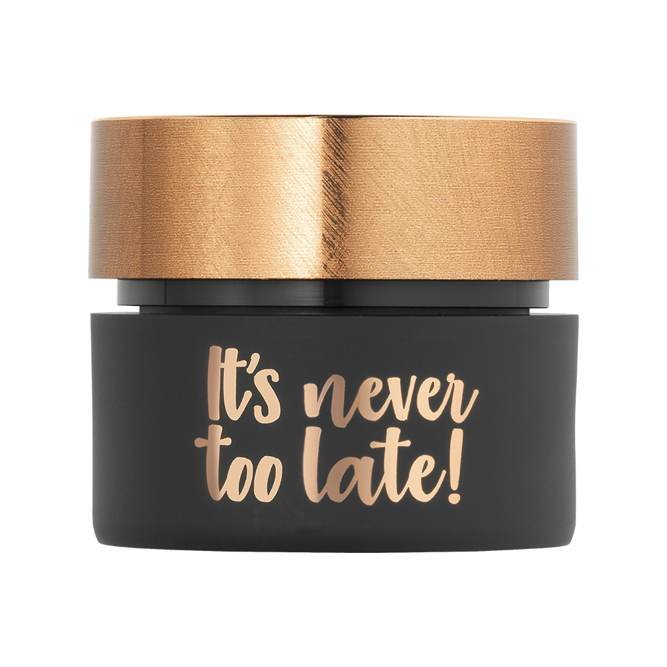
Pleťový krém proti vráskám It’s never too late
ALCINA Pleťový krém proti vráskám je přímo nabitý účinnými látkami zajišťujícími vitální a mladistvější vzhled pleti. Matrixyl kolagen aktivuje přirozený regenerační proces kůže, vyhlazuje vrásky a zlepšuje elasticitu pokožky. Koenzym Q10 zajišťuje zdravý růst kůže a vitamín E zabraňuje další tvorbě vrásek a zvyšuje hydrataci. Studie prokazují omlazení pleti o 5,5 roku při každodenním používání po dobu dvou měsíců.
Doporučená prodejní cena: 1120 Kč / 43 €
Objem: 50 ml
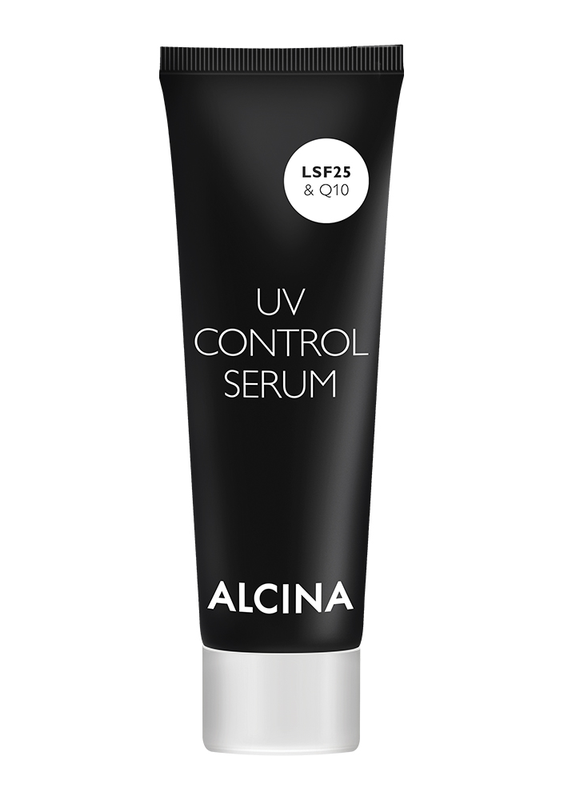
UV Control sérum Nº 1
ALCINA UV Control sérum Nº 1 obsahuje ochranný sluneční faktor 25 a koenzym Q10, díky čemuž představuje perfektní obranu před UVA i UVB zářením, pigmentovými skvrnami a vráskami. Dodává unavené pleti energii, rychle se vstřebává a nezpůsobuje nepříjemné lepení. Vyniká velmi lehkou texturou a je tak vhodné k použití pod jakýkoliv pěsticí přípravek i pod make-up. Sérum je určené pro každodenní péči o všechny typy pleti. U mladší pleti může být použito i samostatně jako jediná péče.
Doporučená prodejní cena: 560 Kč / 22 €
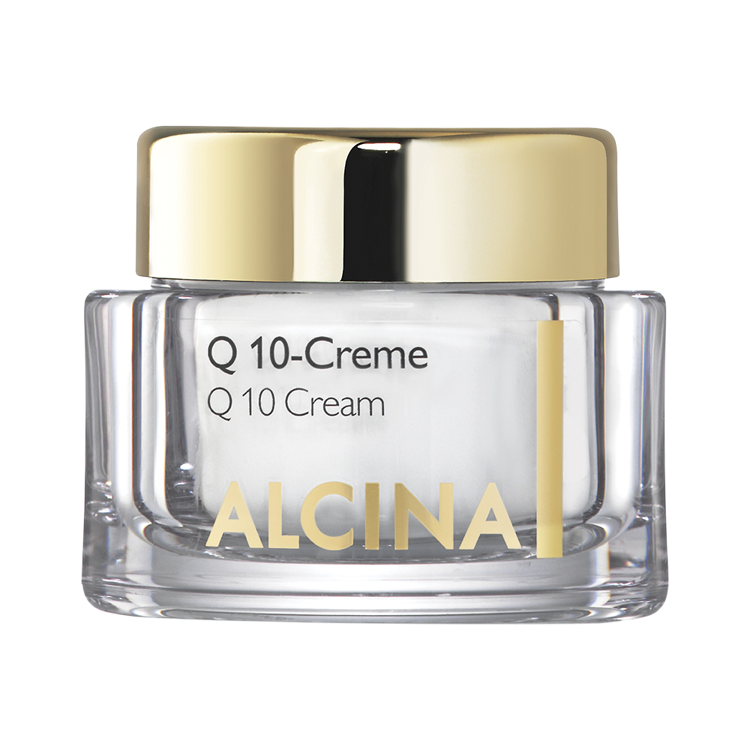
Objem: 50 ml
Krém Q10
Pořádnou porci energie nabídne pleti ALCINA Krém Q10. Obsahuje účinnou kombinaci koenzymu Q10 a vitamínu E, která zajišťuje regeneraci, a bambucké máslo propůjčuje pokožce jemnost a pružnost. Krém navíc chrání pleť před vlivy okolního prostředí a volnými radikály a předchází tak jejímu stárnutí.
Doporučená prodejní cena: 1120 Kč / 43 €
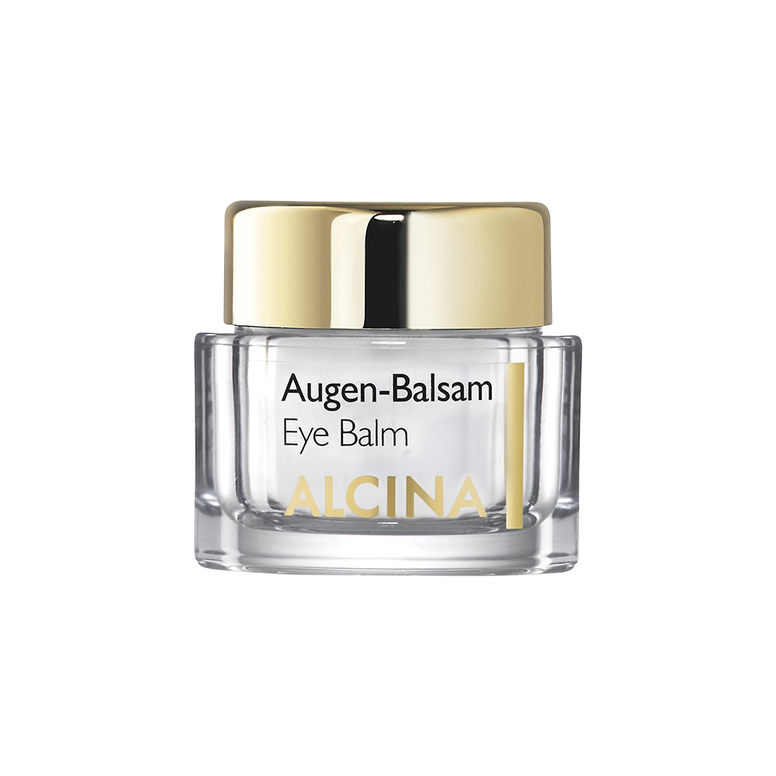
Objem: 50 ml
Balzám na oči
Jemná pokožka očního okolí vyžaduje speciální péči. Tu jí propůjčuje ALCINA Balzám na oči vhodný i pro citlivou pleť, který předchází vzniku vrásek a redukuje ty stávající, vyhlazuje a přináší porci hydratace. Obsažené pentapeptidy podporují tvorbu vlastního kolagenu a nabíjejí pleť energií, vitamín E a koenzym Q10 zpomalují stárnutí buněk.
Doporučená prodejní cena: 920 Kč / 36 €
Objem: 15 ml

Produkty jsou dostupné v salonech spolupracujících se značkou ALCINA.

